**GUIA DE APRENDIZAJE UNIDAD 2 N° DE GUÍA: 16**

**RECURSO: TEXTO DE ESTUDIO** PAGINAS:

ASIGNATURA: Tecnología

NOMBRE ESTUDIANTE: ______________________________________________________

CURSO: 7º LETRA: A -B –C FECHA: __________________

O.A: 02 Diseñar e implementar soluciones que respondan a las necesidades de reparación, adaptación o mejora de objetos o entornos, haciendo uso eficiente de recursos materiales, energéticos y digitales.

Objetivo de clase: Simbolizar gráficamente la solución que se quiere implementar para una necesidad encontrada.

* En guía anterior completamos un cuadro con imágenes y tú deberás redactar como trabajarías los conceptos claves que son reparar, adaptar y mejorar, para luego dibujar.
* Luego crearemos con materiales reciclados el concepto de reutilizar.

Responde:

Con todo lo trabajado y aprendido, ¿Es posible brindar adaptación, reparación y mejora a todos los objetos?

______________________________________________________________________________-

______________________________________________________________________________

El concepto reutilizar ¿Permite que existan menos desechos o basura?

______________________________________________________________________________-

______________________________________________________________________________

Alumnos la primavera se aproxima y junto con ella las plantas y pajaritos, para recibirlo confeccionaremos una casita.

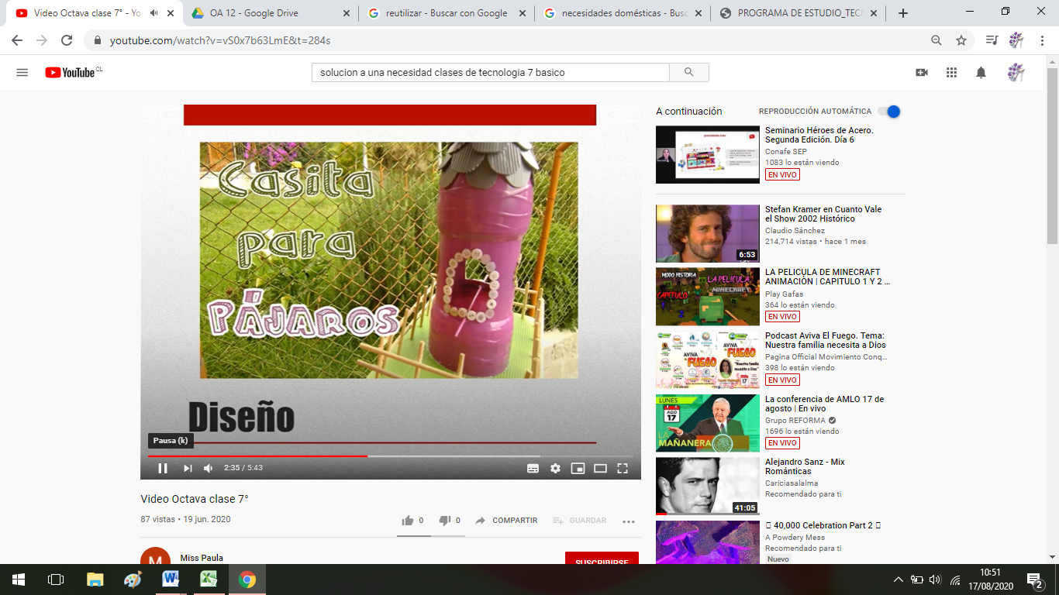

Los pasos a seguir son los siguientes:

* Planificar
* Diseñar
* Materiales
* herramientas
* Comenzaremos por un diseño o bosquejo, en tu cuaderno o croquera a mano alzada y lápiz grafito, recuerda el margen de 2 cm, registra la fecha y objetivo en el cuaderno.

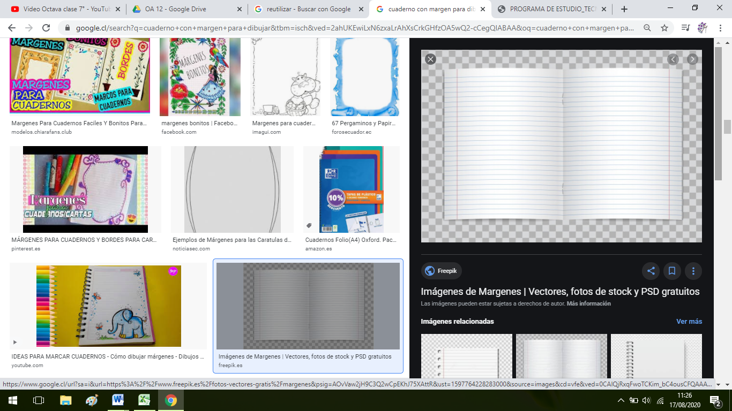 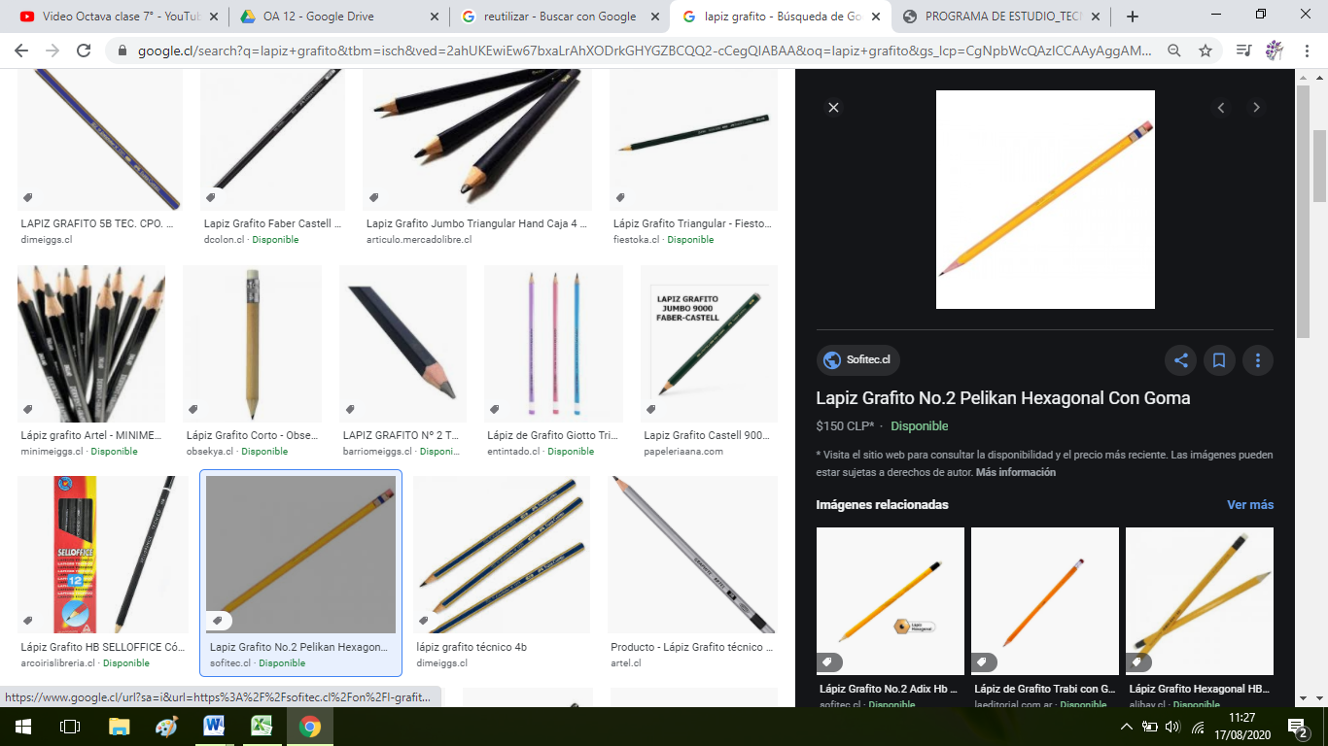

* Con el bosquejo finalizado, comenzara la etapa de planificacion, buscaras los materiales a utilizar, desde el pegamento, tijeras hasta pinceles y materiales de decoracion, tambien en tu cuaderno.
* En tu computador o notebook buscaras programa power point, comienza a indagar en diseños de diapositivas, los proximos pasos los realizaran en el.

Ahora es momento de reutilizar, en material de apoyo están las instrucciones.